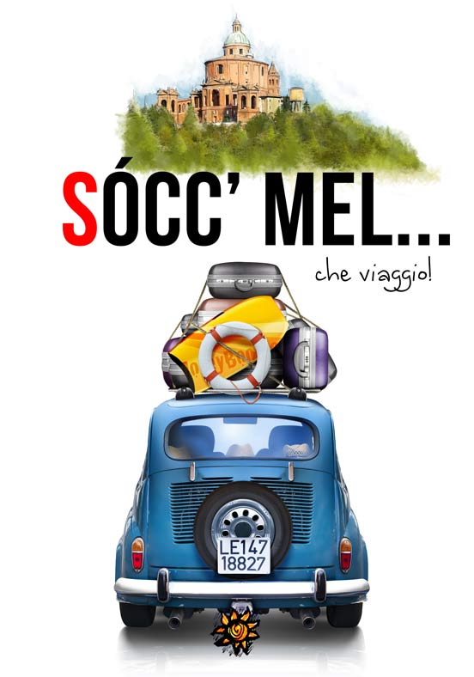
Bologna amata, odiata, sognata vista con gli occhi dei viaggiatori.
Quelli occasionali, toccata e fuga, quelli che sono arrivati a Bologna
e non sono riusciti più ad andare via, quelli che vorrebbero camminare
con il naso all’insù per vedere se l’Asinelli tocca davvero il cielo.
Chiudete gli occhi e lasciatevi ispirare dai portici, dalle torri, dal cibo,
dagli umarell, dai piccioni, dalla bolognesità. Chiudete gli occhi e immaginate
un bolognese in vacanza all’estero davanti a un piatto di spaghetti alla bolognese.
Chiudete gli occhi e sognate di viaggiare.
Siamo tutti viaggiatori nati. Abbiamo polvere di stelle nelle vene,
cartine geografiche con strade d’argento
negli occhi e istruzioni per viaggiare
fino a Andromeda…(Fabrizio Caramagna)
Scrivete una storia, una piccola storia dove le sensazioni
suscitate dal viaggio si fondono con le vostre parole.
Sia che siate turisti che visitate Bologna
o sia che siate bolognesi in viaggio per una qualsiasi destinazione del mondo
il viaggio deve riportare la "bolognesità" che in entrambi i casi vi porterete dentro.

Modalità di partecipazione

Scadenza presentazione materiali edizione: 31 dicembre 2018
1. La partecipazione è libera a tutti, gratuita, senza nessuna tassa di iscrizione. I partecipanti devono essere maggiorenni.
2. Sono accettati solo racconti con una lunghezza non superiore ai 10/12mila caratteri (spazi compresi).
3. I racconti devono ispirarsi all'elemento indicato per sviluppare con libera creatività l’intreccio della narrazione
4. I racconti saranno selezionati dall’editore insieme a collaboratori e operatori editoriali. Il giudizio finale dei selezionatori è inappellabile.
5. Se nell’edizione corrente non perverranno un numero minimo di racconti degni di pubblicazione l’Editore si riserva il diritto di non pubblicare alcun volume.

6. I testi possono essere inviati direttamente attraverso questo sito cliccando su questo link oppure in formato digitale aconcorsi@loggione.it citando nel soggetto "Socmel"
7. I testi non devono avere formattazioni particolari, è preferibile un semplice .rtf o .doc con formattazione standard
8. I testi giunti in redazione non saranno restituiti.
9. I racconti selezionati saranno pubblicati in una antologia su carta entrofebbraio 2019 e distribuita sul territorio nazionale. All’Autore sarà richiesta una liberatoria per la pubblicazione. Non sono richiesti contributi all’Autore.
10. Gli Autori selezionati dovranno rendersi disponibili a presentazioni del libro nei diversi appuntamenti che saranno organizzati.
11. Sono previsti riconoscimenti per i racconti vincitori. Tali riconoscimenti saranno definiti durante la manifestazione. In ogni caso non si tratterà di premi in denaro.
12. Le premiazioni avverranno all'interno di una manifestazione dedicata
Per ogni informazione riguardante l'iniziativa scrivete a concorsi@loggione.it
Si ricorda Agli autori che - al termine dei lavori di valutazione da parte della giuria - verranno resi noti, nei tempi e nei modi scelti dall'organizzazione, SOLO i titoli dei racconti selezionati; il gruppo selezionatore NON fornirà né giudizi né valutazioni nel merito dei singoli racconti né altra informazione circa i piazzamenti

